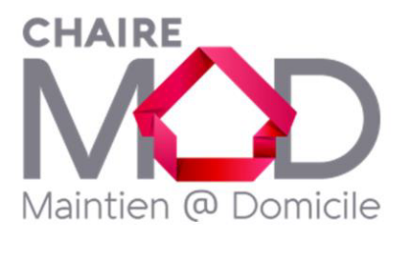
07/05/2021
BETAILLE
Antonin

Compte-rendu Hebdomadaire Bras Manipulateur
Semaine 1

Jour 1 :
Présentation des locaux de la chaire M@D :
- Visite de l’appartement
- Explications sur les projets menés dans les différentes pièces
- Rencontre avec Quentin Merian, qui travaille sur une branche de liée à mon projet

Clarifications sur mon projet :
- objectif 1 : Comprendre et remettre en place le dispositif développé par Killian Rolland
-objectif 2 : Développer une méthode de contrôle pour le bras manipulateur

Travail effectué :
- Lecture des travaux réalisés par Killian Rolland
- Compréhension générale du principe de fonctionnement
- Début du suivi du « Document de Déploiement »

Jour 2 :

Avancement du déploiement du TurtleBot :
- Connexion de la Raspberry du TurtleBot sur la livebox-8d62_5GHz à l’aide d’un module d’écran de Raspberry
- Mise en place du setup permettant d’utiliser ROS sur la raspberry via SSH
- Lancement du node de SLAM et cartographie du rez de chaussée à l’aide du node de Téléopération
- Tentative d’utilisation du node de Navigation

Node de Navigation :
Le node de Navigation ayant été modifié pour permettre de ne prendre en compte que des positions établies au préalable, la navigation via RVIZ n’était plus fonctionnelle.
Par conséquent j’ai donné les positions correspondant aux points d’intervention « cuisine » et « chambre » et j’ai modifié le fichier turtle.sh pour qu’il corresponde à ma configuration.
La dernière étape consistant à lancer la page web permettant de déplacer le robot n’a pas fonctionné. Les causes éventuelles de cet échec sont l'absence du module de caméra et une erreur MD5sum liée à la distribution de ROS n’étant pas la même sur le master (noetic) et la raspberry (kinetic). L’option envisagée est de réinstaller ROS sur la Raspberry
Jour 3 :

Avancement du déploiement du TurtleBot :
- Lancement de la page web fonctionnel
- La vidéo, le déplacement par point cible et l’affichage de la vraie valeur de la batterie ne sont pas fonctionnels
- Le déplacement par joystick fonctionne
- Le package ros-noetic-web-video-server n’existe pas, donc la vidéo ne peut pas être fonctionnelle si le rosmaster est sur ubuntu 20.04

Changement de distribution :
Le package nécessaire à l’affichage de la vidéo n’existant que sous la version kinetic ou melodic de ROS, il a fallu changer d’ordinateur.
J’ai récupéré un ordinateur de la Chaire M@D équipé du logiciel Oracle MV VirtualBox afin de mettre en place une machine virtuelle. Mon objectif était de revenir à Ubuntu 18.04 pour avoir une version relativement récente de la distribution linux. Or la version 18.04 doit fonctionner avec ROS melodic. Ce qui n’était pas compatible avec la version kinetic de la raspberry pi. J’ai donc fait le choix de réinstaller ROS melodic sur la raspberry pi.
Problème rencontré :
Malgré le fait que la raspberrry soit connecté à la livebox avec une adresse ip et que le ssh était possible, je ne pouvais pas mettre à jour la raspberry. En effet, le réseau était inaccessible. Le problème se réglait en modifiant le fichier etc/network/interfaces afin de définir la passerelle 192.168.1.1

Jours 4 et 5 :

Changement de distribution :
- Installation de la machine virtuelle et paramétrage
- Installation de ROS melodic
- Définition de l’adresse IP et de la passerelle pour permettre la communication entre la raspberry et la machine virtuelle
→ voir options réseaux et opt/network/interfaces

Avancement du déploiement du TurtleBot :
- installation de ROS melodic sur la raspberry et installation des packages du turtlebot
→ Finalement il faut reflasher la carte SD pour installer la version Ubuntu 18.04 LTS (Bionic Beaver) car Raspian 9 est trop ancien pour supporter l’installation de ROS Melodic et des packages du turtlebot3. La machine virtuelle ne prenant pas en charge la lecture de la carte SD je dois faire quelques configuration sur mon ordi pour me permettre de flasher la carte SD.

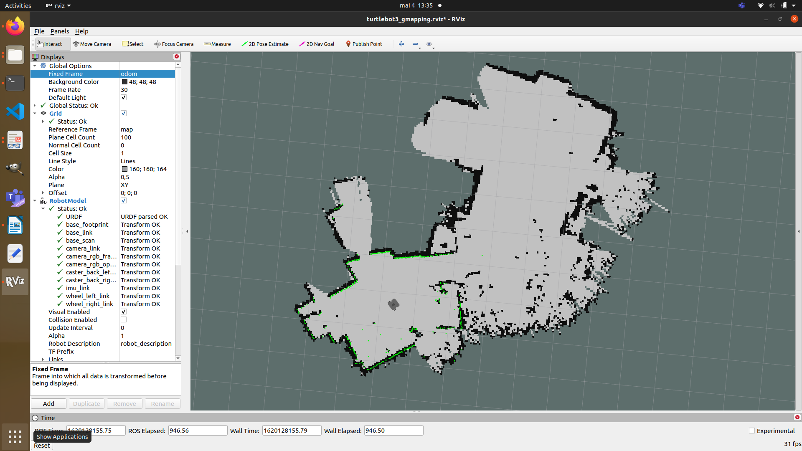Figure 1: Affichage de l'appartement sous Rviz (Noetic) après SLAM

